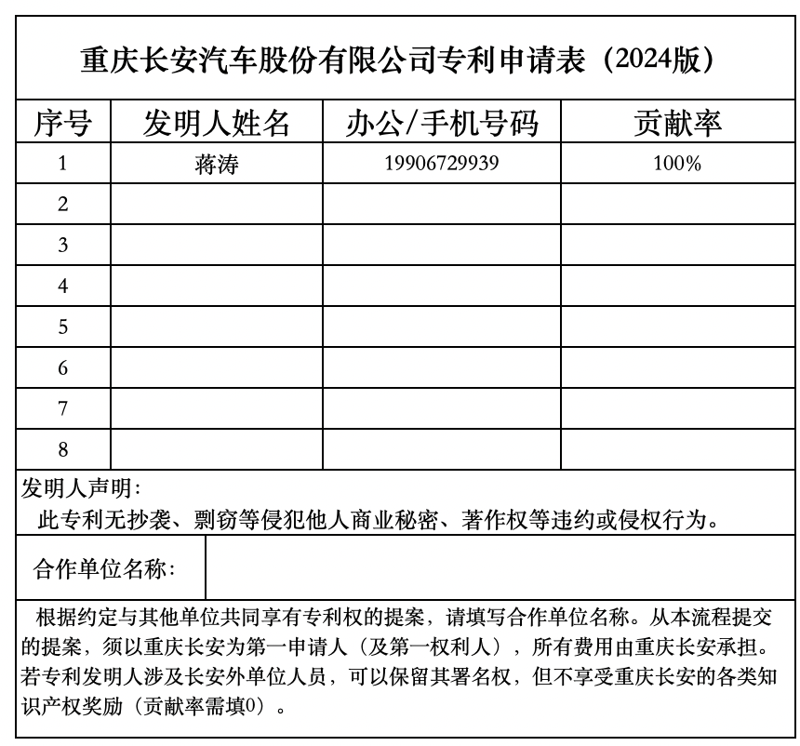
专利技术交底书（模板）

撰写逻辑：1.检索专利描写背景技术；2.结合背景技术与本专利的技术方案的区别说明本专利要解决的技术问题；3.描述解决该技术问题的新技术方案，结合具体技术方案详细说明该技术问题是如何得以解决的，以及其直接和间接实现的有益效果；4.提供背景技术附图及新技术附图。（阅读后请删除本段）
专利名称
技术领域：
如：本发明用于车辆的机动车辆遮阳板，更具体涉及包括镜总成的车辆遮阳板。
背景技术：（必须进行专利检索）
按模板中的检索手册，检索背景技术专利，确定最接近的一到两篇专利作为背景技术，写明专利申请号及专利名称，具体描述现有技术，并分析其存在的问题和与本专利的技术方案的区别，从而引导出本专利需要解决的技术问题。（写明专利号及名称的无需另外附图）
检索/分析背景技术十分重要，是寻找区别点和发明点的必须过程，撰写发明内容时方能有的放矢。

发明内容：
对应本发明/实用新型要解决的的技术问题，详细描述本专利的技术方案及其工作原理，说明该技术问题是如何得以解决的，及与背景技术相比对应的有益效果。
具体写法可学习丰田、福特等车企怎样把看似简单的技术写成专利的。

附图说明：
背景技术的结构图/流程图/步骤图。
本方案及实施例的结构图/安装结构图/剖示图/流程图/步骤图/爆炸示意图/局部放大图/逻辑框图。
试验/测试等效果图。

具体实施方式：
技术方案应清楚，使用本领域的技术术语、表达准确、逻辑通畅，能让本领域技术人员正确理解技术方案。
技术方案应完整，应有理解和实施发明/实用新型所必需的技术内容。
拟申报高价值发明的，此部分内容字数不少于1200字；申报发明的，此部分内容字数不少于800字。
结构类，应对照附图详细说明由哪些部件组成，详细描述每个部件有哪些特征部位，各部件/部位的形状、结构特征，各部件/部位相互之间的位置关系、连接关系、连接方式，附图中的标号应写在相应的零部件名称之后；涉及电路的产品，应描述电路的连接关系；机电结合的产品还应写明电路与机械部分的结合关系。同时还需说明各个关键部件/部分及其相互间的结合关系是如何使提到的技术问题得以解决。
方法类，应对照附图详细写明其步骤及其作用，包括用不同的参数范围表示的工艺条件。
说明书附图：
用图形补充说明书文字部分的描述，使人能够直观地、形象地理解每个技术特征和整体技术方案。
每一幅附图应当用阿拉伯数字顺序编图号。
附图中的标记应当与说明书中所述标记一致。有多幅附图时，各幅图中的同一零部件应使用相同的附图标记。附图中不应当含有中文注释，图形线条为黑色，图上不得着色。不得使用工程蓝图、照片。
附图中的标记结构类用阿拉伯数字分级标注，方法类在阿拉伯数字前加S。例如：
 | 零部件 |  |  |  |  |  |  |  |  |  | 零部件 |  | 零部件
一级 | 1 |  |  |  |  |  |  |  |  |  | 2 |  | 3
二级 | 11 |  |  | 12 |  |  | 13 |  |  | 21、22… |  | ……
三级 | 111 | 112 | 113 | 121 | 122 | 123 | 131 | 132 | 133
当零部件数量/步骤大于10个时，一级可以从11、12、13……..98、99顺序标记，二三级类推。

